**3.1.3. Порівняння природно-ресурсного потенціалу районів АРК**

Найбільш характерними ознаками курортних регіонів є курортно-рекреаційна спеціалізація і рівень освоєння курортно-рекреаційних територій. З метою виявлення спеціалізації проектованого регіону постає необхідність порівняння природно-ресурсного потенціалу Ленінського району АРК з іншими районами Криму.

В цілому АР Крим займає четверте місце серед областей України по загальному природно-ресурсному потенціалу, з розрахунку на одиницю площі та на душу населення.

Найбільшим попитом на природно-лікувальні ресурси, наявні на території АР Крим та які виступають як засоби виробництва, користуються: лікувальні грязі, мінеральні води, морські ресурси, пляжні ресурси, кліматичні ресурси (рис. 3.1).

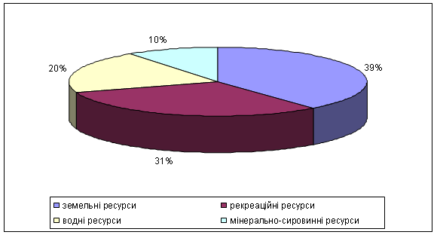

Рисунок 3.1 – Структура природно-ресурсного потенціалу АР Крим

Родовища з максимальною концентрацією природних ресурсів існують на території лише трьох міст-курортах Криму – у Євпаторії, Керчі і Саках. Розподіл природних ресурсів за територіями курортів Криму представлений в табл. 3.1.

Таблиця 3.1 - Наявність лікувальних та рекреаційних ресурсів у містах-курортах

|  |  |  |  |  |  |  |  |  |
| --- | --- | --- | --- | --- | --- | --- | --- | --- |
| Ресурси | Курорти Криму | | | | | | | |
| Алушта | Євпаторія | **Керч** | Бахчисарайський р-н | Саки | Судак | Феодосія | Ялта |
| Лікувальні грязі |  | + | **+** |  | + |  |  |  |
| Мінеральні води | + | + | **+** | + | + |  | + |  |
| Кліматичні ресурси | + | + | **+** | + | + | + | + | + |
| Морські ресурси | + | + | **+** | + | + | + | + | + |
| Пляжні ресурси | + | + | **+** | + | + | + | + | + |

Лише за умови поєднання природних лікувальних і рекреаційних ресурсів, зібраних в одному регіоні або на одній території, можна віднести цю місцевість до розряду курортно-рекреаційною і розглядати її як єдиний комплексний природний потенціал. Особливими властивостями володіють природні ресурси, такі як лікувальні грязі і мінеральні води. Детальніше зупинимося на кожному з них. Гідромінеральна база АРК представлена в таблицях 3.2 і 3.3.

Таблиця 3.2 - Гідромінеральна база АРК

|  |  |  |  |  |  |
| --- | --- | --- | --- | --- | --- |
| Категорії водних ресурсів | Загальна чисельність джерел | | Одиниця виміру | Баланс   (запас станом на 2010 р.) | |
| 2009 | 2010 | A+B+Cl | C2 |
| Води підземні прісні | 78 | 47 | тис.м3/доба | 992 | 161,3 |
| Води підземні мінеральні | 9 | 9 | м3/доба | 20806,8 | 80 |
| Води підземні термальні | 1 | 1 | м3/доба | 3,91 | 4,5 |

Таблиця 3.3 - Перелік водних об'єктів, що відносяться до категорії лікувальних

|  |  |  |  |
| --- | --- | --- | --- |
| Родовища мінеральних вод | Запаси м3/доба | Родовища лікувальних грязей | Запаси, тис.м3 |
| *Ленінський р-н:*  *Чокракське* | 380 | Саки (грязь, ропа)  Сасик-Сиваш (грязь)  Кізил-Яр (грязь) | 4500  976  1000 |
| Феодосія:  Феодосійське  Айвазовське | 185  242  (прогнозні) | *Ленінський район:*  Чокракське (грязь)  Булганакське (грязь)  Джау-Тепе (грязь)  Узунлар (грязь)  Тобечик | 4600  5000  32  6930  5500 |
| Євпаторія | 16403 | Черноморський район:  Бокальське (грязь) | 4 |
| Саки | 1745 |  |  |
| Ялта:  Меласске | 10  (прогнозні) |  |  |

Родовища мінеральної води питного призначення знаходяться в Сакському, Кіровському, Бахчисарайському районах, Євпаторії, Феодосії та Ялті. Причому найбільші запаси має в своєму розпорядженні Сакський район (79%), за ним слідує Євпаторія (14%), а доля останніх регіонів невелика (рис. 3.2).

Родовища мінеральної води для зовнішнього застосування є в Сакському, Кіровському, Чорноморському та Ленінському районах Бахчисараю та Євпаторії. Найбільші запаси має в своєму розпорядженні Євпаторія (79%).

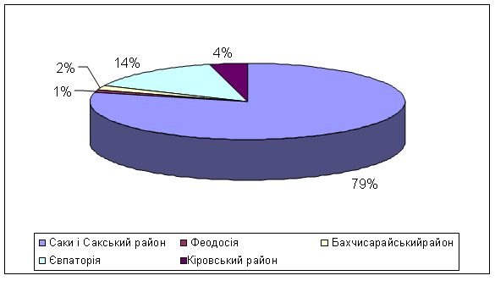

Рисунок 3.2 – Розподіл родовищ мінеральних вод питного призначення за курортними регіонами АР Крим

Родовища лікувальних грязей є в Ленінському (6), Чорноморському (2) і Сакському (1) районах (рис. 3.3). Найбільші запаси грязей в Ленінському районі (73%), причому тут є не лише сульфідні, але і сопкові грязі мула. Освоєно лише 2 родовища: Сакське і Чокракське із запасами 4600 і 4800 тис. мЗ відповідно, що складає 32,7% від загальних запасів лікувальних грязей в Криму. Не експлуатуються 2 найкрупніших кримських родовища: Узунларське (9145 тис.м3) і Тобечикське (5500 тис. м3), розташованих в Ленінському районі, і крупне родовище Джарилгач (3100 тис. м3) в Чорноморському районі (рис. 3.3).

Територія АР Крим володіє достатніми гідромінеральними ресурсами, що дозволяють розвивати бальнеологічні і грязелікувальні курорти. Чим більш різноманітні рекреаційні ресурси, тим вище рекреаційний потенціал регіону та можливості його економічного розвитку і використання. Родовища лікувальних грязей знаходяться на прибережних територіях, частина солоних озер - це морські лимани, відокремлювані від моря насипами. У дрібних водоймищах, що добре прогріваються, з дуже солоною водою (ропою) створюються умови для утворення сульфідних грязей мула. У перспективі освоєння лікувальних грязей можна значно розширити (запаси їх складають 22,4 млн. м3). Ресурси мінеральних вод, абобальнеоресурси, теж значні, оскільки представлені більше ніж 200 джерелами і свердловинами з вуглекислими, сульфідними, йодо-бромними і іншими типами вод (із загальними запасами до 14 тис. м3/добу.). Вони є у Феодосії, на Керченському півострові, у Саксько-Євпаторійському курортному районі, в гірському Криму біля селища Куйбишево (відомі Чорні води або Аджісу).

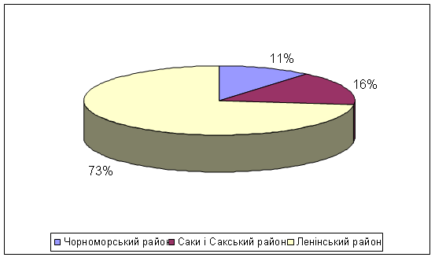

Рисунок 3.3 – Розподіл лікувальних грязей по регіонах АРК

Рекреаційні кліматичні ресурси – це, перш за все, комфортні погодні умови впродовж майже цілого року, велика тривалість сонячного сяяння (2180-2470 ч/рік) і велика кількість ультрафіолетової радіації, чисте гірське (або степове) повітря, насичене фітоцидами і морськими солями. Завдяки цьому на курортах успішно проводиться геліо- і аеротерапія (лікування сонцем і повітрям).

Особливу цінність представляють морські та пляжні ресурси (рис. 3.4). Купальний сезон (коли вода моря прогрівається до температури зверху +170) триває 4,5-5 міс. Пляжі всілякі: черепашково-піщані (на західному побережжі, Керченському півострові, Арабатській стрілці), гравієво-піщані (Ніколаєвка, Піщане, Судак), галечні для валуна (Південний берег). Протяжність берегів Криму - 900 км., в т.ч. використовуваних пляжів півострова досягає близько 500 км., а їх ширина на окремих ділянках західного і східного побережжя - 50-60 м. Але саме там, де сформувалися основні курорти, де створена рекреаційна інфраструктура (дороги, готелі, ресторани), куди спрямовується потік відпочивальників (тобто Південний берег Криму), пляжі невеликі, переобтяжені і із-за забруднення екологічно небезпечні.

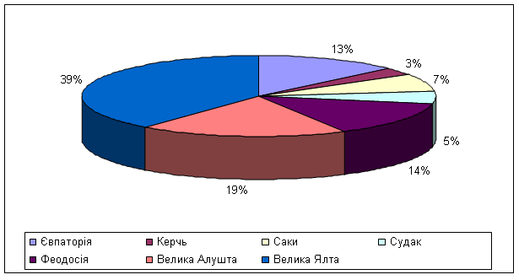

Рисунок 3.4 – Розподіл пляжних ресурсів по курортних регіонах

Аналіз окремих курортних регіонів Криму дозволив зробити наступні висновки:

* запаси природних лікувальних ресурсів розподілені по території Криму нерівномірно, тому курортні регіони мають різний природно-ресурсний потенціал;
* у Криму виділяється декілька типів курортів: курорти бальнеогрязьові, де як основні лікувальні чинники використовуються природні мінеральні води і грязі. До цього типа відносяться курорти Саки, Євпаторія, Феодосія; курорти бальнеологічні, де як основні лікувальні чинники використовується клімат і порідні мінеральні води. Єдиним курортом цього типа є Меласс; курорти грязьові, де як основний (або одного з основних - разом з кліматом, природними мінеральними водами) природний лікувальний чинник використовуються лікувальні грязі (Саки, Чокрак і деякі інші);
* для організації курортів в Роздільнянському та Сімферопольському районах відсутні необхідні природні лікувальні ресурси;
* лише як кліматичні можуть розвиватися курорти в м. Алушта, м. Судак, де відсутні лікувальні грязі, і в м. Ялта, де є незначні запаси мінеральних вод. При цьому найбільш перспективним є м. Ялта;
* бальнеологічні курорти району Бахчисараю і м. Феодосія мають в своєму розпорядженні середні по величині запаси мінеральних вод, що практично не дозволяє розширити базу бальнеолікування;
* значний лікувально-оздоровчий потенціал мають м. Євпаторія, Ленінський, Сакський і Чорноморський райони; у Ленінському і Чорноморському районах в перспективі можуть бути організовані досить крупні бальнеогрязьові курорти, але зараз наявні родовища мінеральних вод і лікувальних грязей не використовуються; перспективи розвитку як бальнеогрязьовий курортний регіон має Сакський район; бальнеологічний курорт Євпаторія має в своєму розпорядженні великі запаси мінеральних вод, але його подальшому розвитку перешкоджає мала ємкість пляжів;
* приморські кліматичні і гірськокліматичні курорти мають чітко виражену сезонність в обслуговування великих туристичних потоків, а бальнеологічні курорти, хоча і використовуються цілорічно, розраховані на вузький круг рекреантів; поєднання ж всіх цих типів ресурсів дозволяє рекреаційному сектору економіки забезпечити безперебійне функціонування круглий рік – курорти Криму, наприклад, з квітня по листопад можуть функціонувати як приморський кліматичний і бальнеогрязьовий курорт, а з листопада по квітень – як гірськокліматичний і бальнеогрязьовий; такий сезонний перерозподіл навантаження на природні комплекси дасть можливість раціонально їх використовувати.

Автономна республіка Крим займає перше місце по кількості оздоровчих установ, а також по ємкості санаторно-курортних підприємств в Україні. Санаторно-курортне господарство є однією із провідних галузей республіки. У 1991 році в Криму відпочило 8 млн. осіб з країн СНД і близько 100 тис. осіб з країн далекого зарубіжжя. До кінця 90-х років кількість відпочивальників в Криму знизилася майже в чотири рази, проте з 2000 року ця цифра почала зростати і в 2010 році склала 5,6 млн. осіб.

Санаторно-курортний комплекс Криму спирається на потужну ресурсну базу, яка включає пляжі протяжністю 517 км., мінеральні води при дебіті 300 тис. м3 в добу, море, морське і лісове повітря, а також кліматичні особливості дозволяють здійснити оздоровлення і лікування приїжджих. Різноманітність і безліч пам'ятників історії і культури, а так само особливості природних ландшафтів створюють сприятливі умови для розвитку різних видів туризму, а отже і санаторно-курортного комплексу Криму.

Санаторно-курортний комплекс Криму в 2008 році включав 549 санаторно-курортних і туристичних установ. У структурі санаторно-курортного комплексу Криму можна виділити наступні складові: бази відпочинку; пансіонати відпочинку; дома відпочинку; пансіонати з лікуванням; санаторії-профілакторії; санаторії (рис. 3.5).

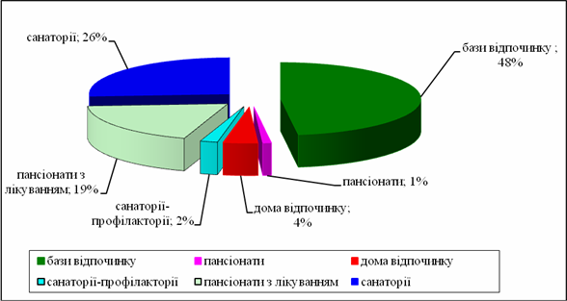

Рисунок 3.5 - Структура санаторно-курортного комплексу Криму за типом установ

Розглядаючи територіальну структуру санаторно-курортного комплексу Криму, можна виділити три основні курортні регіони. На Південний і Південно-східний берег доводиться 64% рекреаційних підприємств, Західний берег – 33%, Східний берег – 15%, глибинні території – близько 2%. Найінтенсивніше реакційні ресурси використовуються на південному і південно-східному побережжі, а так само в районі міст Євпаторії і Саки. Проте варто відзначити, що рекреаційні ресурси Криму використовуються не на повну потужність. Питома вага освоєної території Криму складає близько 30% від загального потенціалу.

На ринку санаторно-курортних послуг Криму в 2010 році функціонувало 548 підприємств**,** найбільшу питому вагу серед яких займають бази відпочинку і санаторії. Необхідно відзначити, що з 2000 року спостерігається стійка тенденція до зростання кількості санаторно-курортних установ, але дуже повільного.

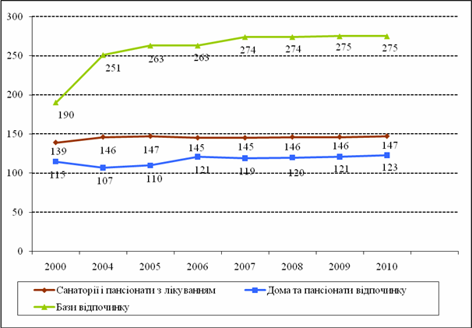

Рисунок 3.6 – Динаміка кількості санаторно-курортних установ у АР Крим

Разом із збільшенням кількості підприємств санаторно-курортної галузі, кількість місць в них скорочується, що обумовлене щорік зростаючим рівнем попиту на номери підвищеної комфортності. У зв'язку з цим, санаторно-курортні установи в цілях підвищення конкурентоспроможності і якості послуг, що надаються, виробляють оновлення основних фондів і поступово виводять із складу номерного фонду номери 2-ї і 3-ї категорій комфортності.

Сегментація підприємств на ринку санаторно-курортних послуг Криму можлива за наступними характеристиками: за формою власності; за місцем розташування; за потужністю номерного фонду; за заповнюванням номерного фонду.

Найбільшу питому вагу займають підприємства колективної власності – 42%; державна власність становить 40% всіх підприємств; приватна власність складає 11%; комунальна власність і спільні підприємства складають відповідно 5% і 2% (рис. 3.7).

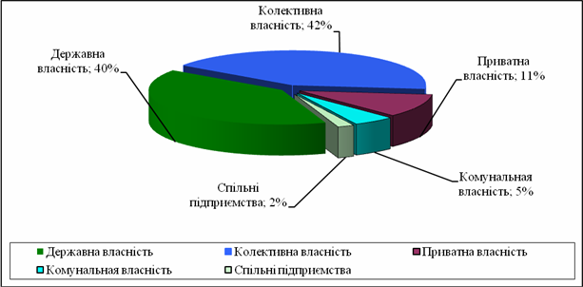

Рисунок 3.7 – Структура підприємств санаторно-курортної галузі

за формою власності

На південному побережжі сконцентрована більше половини всіх санаторно-курортних підприємств Криму, деталізація їх по містах приведена на рис. 3.8.

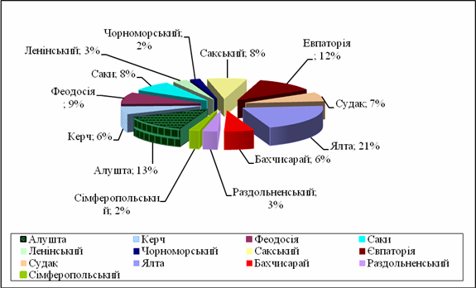

Рисунок 3.8 – Сегментація підприємств санаторно-курортної галузі

за місцем розташування

Найбільша потужність підприємств курортно-рекреаційної сфери в Ялті – 25% загальній потужності; на другому місці знаходиться Євпаторія - 22%; на третьому місці – підприємства Алушти (рис. 3.9).

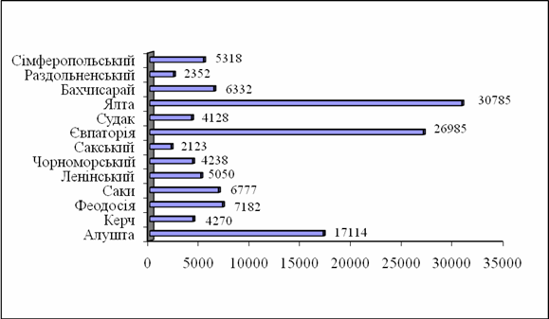

Рисунок 3.9 – Потужність санаторно-курортних підприємств Криму

Заповнюваність є одним з основних показників ефективності функціонування підприємств санаторно-курортного і готельного господарства (рис. 3.10).

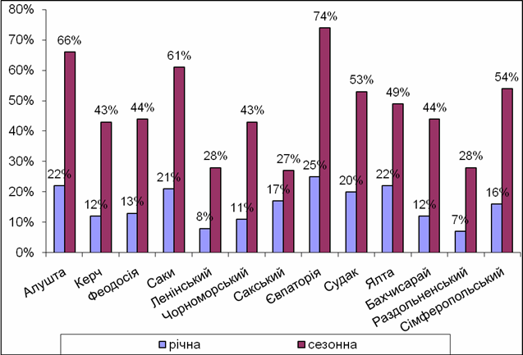

Рисунок 3.10 – Річна та сезонна (період з червня по вересень) заповнюваність санаторно-курортних підприємств Криму

Середня річна заповнюваність санаторно-курортних підприємств Криму складає не більше 20%. Такий низький рівень завантаженості зумовлений сезонною роботою більшості підприємств санаторно-курортного комплексу. У пік сезону завантаження санаторно-курортних підприємств Криму в 3-4 рази перевищує рівень річних показників.

Максимальне сезонне завантаження спостерігається на західному побережжі: у Євпаторії і Саках. Найбільше річне завантаження спостерігається на підприємствах Євпаторії, Алушти і Ялти, оскільки в даних регіонах сконцентрована більшість цілорічних установ. Найменший рівень заповнюваності спостерігається в Роздільнянському та Радянському районах, що пов'язане з неосвоєністю даних районів як курортів, низьким рівнем обізнаності споживачів про курортну пропозицію, а також низьким рівнем послуг, що надаються, і коротким курортним сезоном.

Порівняльну характеристику рівня розвитку і потенціалу Ленінського району АРК та інших районів Криму представлено в таблиці 3.4.

Таблиця 3.4 **–** Характеристика рівня розвитку та потенціалу адміністративних регіонів Автономної Республіки Крим

|  |  |  |  |
| --- | --- | --- | --- |
| Рівень соціально-економічного і містобудівного розвитку* | Інтегральний потенціал, включаючи: зручність положення, рівень розвитку транспортної мережі, трудовий потенціал, забезпеченість природними ресурсами (мінеральними, водними, земельними, лісовими, фауністичними, природно-рекреаційними) | | |
| Високий | Середній | Низький |
| Високий | м. Ялта, Алушта,  Феодосія | м. Судак | -- |
| Середній | Сімферопольський район та м. Сімферополь  М. Євпаторія  Сакський р-н | *м. Керч,* Красногвардійський,  Джанкойський,  Красноперекопський,  Кіровський,  Радянський,  Чорноморський р-ни | Первомайський,  Роздольненський р-ни |
| Низький | Бахчисарайський  р-н | *Ленінський р-н* | Білогорський  Нижньогорський р-ни |

До складу інтегрального показника входять:

* якість соціального розвитку (коефіцієнти народжуваності, смертності, в т.ч., дитячої, приросту, середньомісячна зарплата, рівень безробіття);
* розвиток соціальної інфраструктури (житлова забезпеченість - м2/ос, роздрібний товарообіг, будівництво житла в рік на одного жителя, забезпеченість лікарняними ліжками, амбулаторно-поліклінічними закладами на 1000 жителів);
* екологічний розвиток (обсяг викидів шкідливих речовин стаціонарними джерелами - тонн / чол., скиди стічних вод за рік - тис. куб.м. / Чол., обсяги промислових токсичних відходів - тонн / тис. чол., середньозважені величини показників, нормовані до середньо державного значення);
* містобудівний розвиток (рівень урбанізації - питома вага міського населення, щільність населення, щільність міської забудови – у %).

Отже, виходячи із порівняльної характеристики природно-рекреаційного потенціалу Ленінського району і порівняння його з іншими районами АРК, та базуючись на особливостях та перевагах лікувально-рекреаційного потенціалу території Ленінського району можна дійти висновку, що територія Східного Криму, а саме Ленінський район АРК володіє достатнім природно-ресурсним потенціалом для розвитку туристично-рекреаційної галузі господарства. Туристично-рекреаційний потенціал даної території та невикористаний природний потенціал дозволяє обрати спеціалізацію для майбутнього міста – *лікувально-оздоровча та рекреаційно-туристична* – та створити на цій території цілорічний курорт.

У зв'язку з цим, основними напрямками стратегічного розвитку проектованого регіону є:

* розвиток рекреаційного комплексу (з посиленням лікувально-реабілітаційної складової рекреації – на базі наявних у регіоні природних лікувальних ресурсів);
* розвиток транспортно-комунікаційного комплексу (включаючи створення транспортного переходу в Керченській протоці, створення кримського ділянки міжнародного транспортного коридору Е95 - що відповідає завданням п.п. 4.4. Розділу 5 «Стратегії економічного та соціального розвитку АР Крим на 2011 - 2020 р.р.»);
* розвиток агропромислового виробництва (виноградарство, молочно-м'ясне скотарство, птахівництво та овочівництво) та традиційного виробництва для забезпечення функціонування створюваного міста-курорту;
* створення та розвиток об’ектів для сільського та зеленого туризму на територіях, що знаходяться у безпосередньої близкості до створюваного міста.